Поставьте в известность учителя, о том что вы находитесь на уроке отпр + на номер WhatsApp 89393763080.
сотографировать выполненные задания и отправить на vildanova.i@bk.ru
Срок: 18.05.20 до 16.00
Класс : 8
Предмет: алгебра
ТЕМА: ПОВТОРЕНИЕ.
Готовимся к итоговой контрольной работе.
Всем подготовить блокноты с формулами на проверку до 20.05. Это будет итоговая проектная работа. Только после сдачи проектной работы вы будете переведены в 9-й класс.
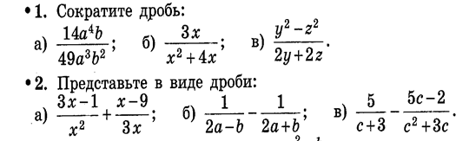
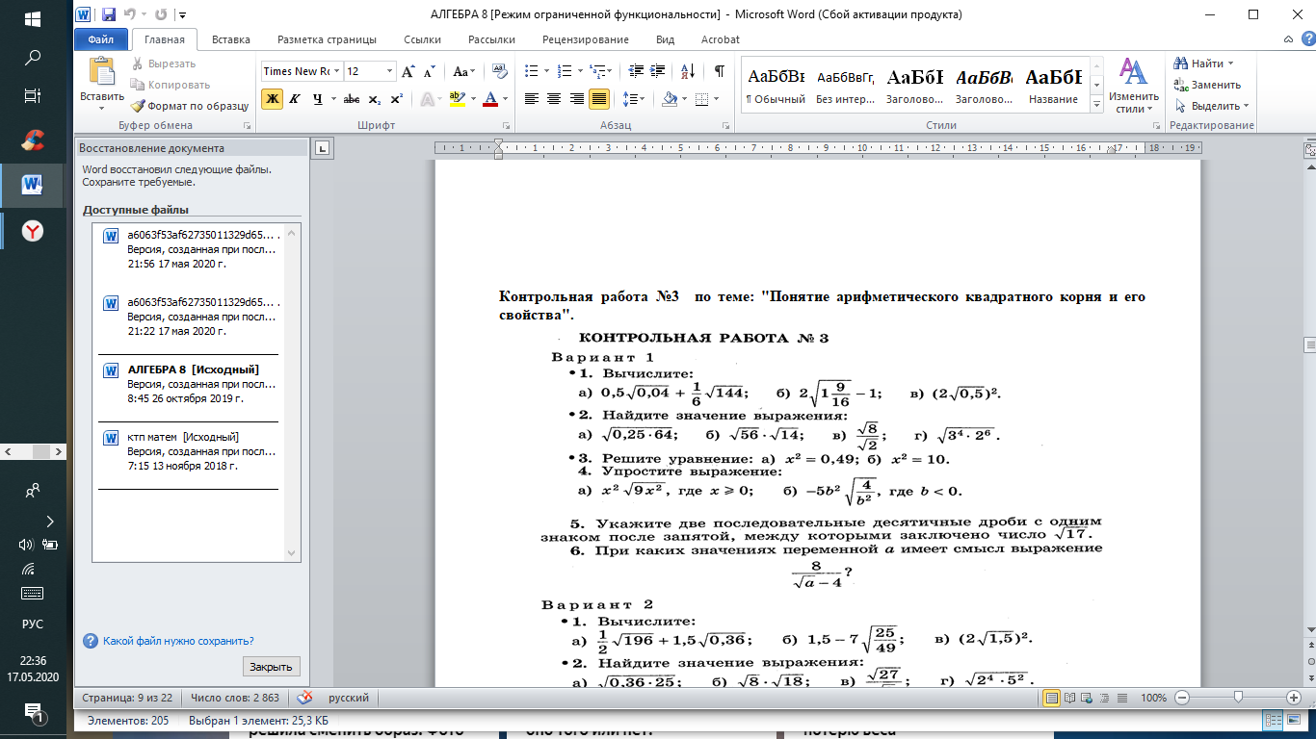
Д/З
